_HEEBRTICSHPKEOSRPCAIUELNTAIFIRIQEUE Fa
MINISTERE DE L’ENSEIGNEMENT SUPERIEUR ET DE LA RECHERCHE SCIENTIFIQUE
UNIVERSITE MOHAMED KHIDER BISKRA
FACULTE DES SCIENCES ET DE LA TECHNOLOGIE
DEPARTEMENT De Chimie Industrielle

كلية العلوم و التكنولوجيا
جامعة محمد خيضر بسكرة

Cours Notions des Phénomènes de Transfert

Destiné aux ꞉
Etudiants De 2eme Année Licence Chimie Industrielle
Préparé par꞉
Dr. Ghebghoub Fatima
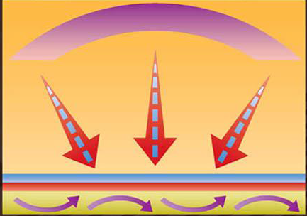

Année Universitaire 2018- 2019
ghebghoub_fatima@yahoo.com
f.ghebghoub@univ-biskra.dz

Notions des Phénomènes de Transfert

Informations sur le module
- U E : UED 2.2
- Matière : Notions des phénomènes de Transfert
- V H S: 22h 30
- Coéfficient : 1
- Crédit matière : 1
Connaissances préalables recommandées
- Thermodynamique et notions cinétique

Programme
Chapitre I : Introduction aux modes de transfert
Chapitre II : Transfert de chaleur
Conduction, Convection, Rayonnement
Chapitre III Transferts de quantité de Mouvement

Table des matières
Chapitre I Introduction aux modes de transfert

I .Introduction
I.1 Différents phénomènes de transfert
a) Transfert de chaleur (thermique)
b) Transfert de masse (de matière )
c) Transfert de quantité de mouvement
I.2 Différents modes de transfert
A) Conduction
B) Convection
a) La convection naturelle
b) La convection forcée
C) Rayonnement
Chapitre II Transfert thermique

II. Transfert de chaleur
II .1 Modes de transfert de la chaleur:
A) Transfert de chaleur par conduction thermique : loi de Fourier
B) Transfert de chaleur par Convection thermique : loi de Newten
C) Transfert de chaleur par Rayonnement
II.2 Transmission de chaleur entre deux fluides au
travers d'une paroi solide :
II.3 Echangeur thermique :
A. Surface
B. Différence de température
II.3.1. Echange à co-courant:
II.3.2. Echange à contre-courant:
C. Transfert thermique au sein d’un échangeur :
Chapitre III Transfert de quantité de mouvement

III . Introduction
III.1. Définition D'un Fluide
III.2. Propriétés des fluides
A. Fluide compressible.
B. Fluide parfait.
C. Fluide réel
III.4 Statique des fluides
1.Enoncé
- THÉORÉME DE PASCAL
2. Pression atmosphérique
3. Pression effective
III .5. Equation de conservation générale
III.5. 1. Equation d’Euler et théorème de Bernoulli
A. Cas d’un écoulement permanent
B. Cas d’un écoulement irrotationnel
C. Cas d’un écoulement permanent irrotationnel
III.5.2. Théorème d’Euler. Bilan de quantité de mouvement dans un
écoulement permanent
- Bilan de quantité de mouvement
- Bilan de moment cinétique

Objectifs

Ce cours se propose de faire acquérir les connaissances nécessaires à la compréhension des différents mécanismes de transfert de chaleur et à la résolution de problèmes simples de transfert thermique
Connaître les différents modes de transfert
Appliquer cette connaissance à la détermination des échangeurs thermiques.

Chapitre I
Introduction Aux Modes de Transfert

I. Introduction

Les transferts thermiques ont une énorme importance dans l’industrie. Dans la plupart des opérations unitaires, il est nécessaire de fournir ou d'enlever de la chaleur. A l'opposé, on cherche souvent à faire obstacle aux transferts pour éviter soit des déperditions thermiques, soit le réchauffement d’un produit. Lorsque plusieurs corps en présence dans un système sont à des températures différentes, il se produit entre eux des échanges thermiques tendant à égaliser la température de tout le système. Ces échanges thermiques se font toujours du corps le plus chaud au corps le plus froid.
L’étude de chaque phénomène de transport se réfère à une certaine entité (caractéristique) transférée, par exemple : la quantité de mouvement nécessaire pour augmenter la vitesse d’un fluide, la chaleur afin de vaporiser un liquide et la masse du liquide transportée dans une conduite ou la dispersion d’un liquide coloré au sein d’un autre liquide transparent
Les grandeurs physiques transférées les plus connues sont la chaleur (transfert thermique), la matière (transfert de masse) et la quantité de mouvement.

I.1 Différents phénomènes de transfert
Les phénomènes de transfert les plus connus sont :
a) Transfert de chaleur (thermique) : Pour lequel la grandeur transférée est la chaleur (Température), ce transfert s’effectue entre deux zones où règnent des températures différentes : il se fait toujours de la température la plus élevée vers la température la plus
basse (moins élevée). La différence de température est appelée : la force motrice du transfert thermique.
b) Transfert de masse (de matière ) : Pour lequel la grandeur transférée est la matière (Concentration massique), ce transfert s’effectue entre deux zones où règnent des concentrations massiques différentes, il se fait toujours de la concentration plus élevée vers la concentration la plus faible. La différence de concentration est appelée: la force motrice du transfert de masse.
c) Transfert de de quantité de mouvement: Pour lequel la grandeur transférée est la quantité de mouvement ( Vitesse), ce transfert s’effectue entre deux entités qui possèdent des vitesses différentes, il se fait toujours de l’entité qui a la vitesse la plus élevée vers celle qui a la vitesse la plus faible. La différence de vitesse appelée: la force motrice du transfert de quantité de mouvement

I.2 Différents modes de transfert
Dans le cours de thermodynamique, la complexité résultant du couplage entre phénomènes mécaniques et thermiques nous a amené à faire des hypothèses très simplificatrices sur les transferts de chaleur. En général, nous avons supposé qu'une paroi était soit diatherme (parfaitement conductrice), soit adiabatique (parfaitement isolante). Dans ce chapitre, nous allons essayer d'aller plus loin dans l'étude des transferts de chaleur, qui est l'objet de la thermique, mais en se restreignant à des systèmes incompressibles, ou à des situations dans lesquelles les changements de volume sont négligeables. Après un aperçu des différents modes de propagation de la chaleur (que l'on classe habituellement en conduction, convection et rayonnement).

On distingue trois modes de transfert :
- Conduction :

Le transfert de chaleur par conduction correspond à un transfert d'énergie interne dû aux interactions entre les particules qui constituent le système thermodynamique (exemple : chocs de molécules dans les gaz, vibrations dans les solides cristallins, etc). Il est présent dans tous les corps, quel que soit leur état (solide, liquide ou gaz). On peut faire directement l'expérience de ce mode de transfert en tenant à la main un barreau métallique, et en mettant l'autre extrémité au contact d'une flamme.
Donc le transfert de chaleur, il se fait à partir d’un contact direct entre deux solides immobiles portés à deux températures différentes.

Exemple:
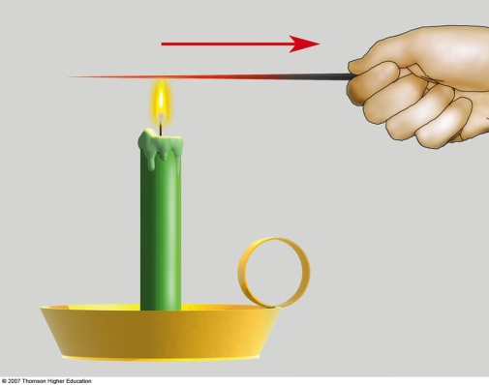
Supposons une barre de fer chauffée à l'une de ses extrémités par une source de chaleur. Les différentes régions de la barre se chauffent peu à peu, y compris celles qui sont éloignées de la source de chaleur. On dit qu'il y a transfert de chaleur d'un bout à l'autre de la barre par conduction.

B) Convection :
Ce mode de transfert est spécifique aux fluides. En plus du transfert de chaleur par conduction toujours présent dans la matière, il y a dans les fluides un transfert de chaleur provoqué par l'écoulement du fluide, c'est à dire par le mouvement d'ensemble des particules qui le composent.
On peut donc définir la convection comme la réunion de deux modes de transfert de chaleur : la conduction, qui s'effectue à l'échelle microscopique, et l'advection, qui est de nature macroscopique. On classe généralement la convection en deux catégories : la convection naturelle, la convection forcée.
a)La convection naturelle
Il y a convection naturelle lorsque le mouvement du fluide est uniquement dû à la poussée d.Archimède induite par les variations de masse volumique au sein du fluide, lesquelles sont la conséquence des variations spatiales de température. L.air chaud, plus léger, tend alors à monter, alors que l.air froid descend. Ce mécanisme se produit dans des situations très diverses : il est responsable de l'homogénéisation de la température dans une pièce d'habitation (transfert de chaleur du radiateur vers les parties froides de la pièce), mais également des courants marins ainsi que de la circulation générale de l'atmosphère terrestre.
b)La convection forcée
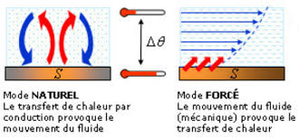
Dans la convection forcée, le fluide doit son mouvement à une cause extérieure (pompe, ventilateur, agitateur, etc.). En convection forcée proprement dite, la poussée d’Archimède est négligeable devant les forces servant à mettre le fluide en mouvement. C'est le cas, par exemple, du refroidissement des moteurs à combustion interne : la pompe à eau pousse le liquide de refroidissement à travers le moteur, puis dans l'échangeur.

Exemple:

C’est par convection que la chaleur, transmise à de l’eau à l’intérieur d’une chaudière, est transportée jusqu’ aux différentes pièces d’un appartement.
C’est par convection qu’un produit chimique est transporté du réservoir dans lequel il est stockéjusqu’à l’appareil dans lequel il est utilisé.

Si on chauffe une casserole par le haut, il n’y aura pas de convection, mais il y aura conduction parce que le fluide chaud sera déjà en haut.

C) Rayonnement :
Tout corps placé devant une source de chaleur s'échauffe mais son échauffement cesse quand un obstacle est placé entre la source de chaleur et lui. C'est l'indication que la chaleur est transportée par un rayonnement identique à la lumière. Cette propagation a lieu également dans le vide, c'est à dire sans l'aide de particules matérielles. Si ce n'était pas le cas, nous ne recevrions pas la chaleur du soleil qui atteint la terre après avoir traversé le vide interstellaire. Le rayonnement peut se définir comme le transfert de chaleur de proche en proche sans support matériel. Quand un rayonnement thermique arrive sur un corps, une partie est absorbée, une partie est réfléchie et une partie est transmise. Seule la fraction absorbée se transforme en chaleur. On appelle corps noir un corps qui absorbe toutes les radiations qu'il reçoit. C'est un concept théorique.
Exemple:
La chaleur que reçoit la terre à partir du soleil se fait grâce aux rayonnements.
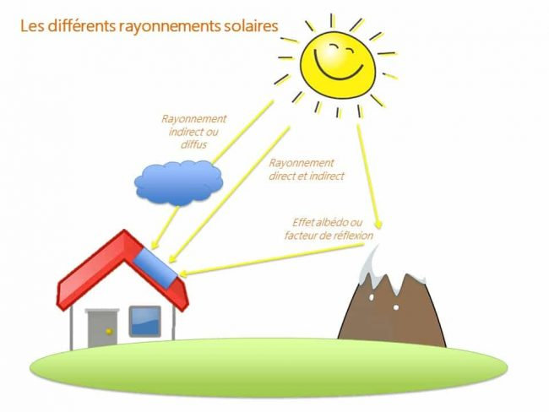

Chapitre II Transfert de chaleur Conduction, Convection, Rayonnement
II- Transfert de chaleur

II .1 Modes de transfert de la chaleur:
Les opérations impliquant des transferts thermiques se rencontrent dans presque toutes les usines (alimentaires, pharmaceutique,.) où les multiples procédés utilisés dans l'industrie sont très souvent le siège d'échanges de chaleur. Des connaissances de base en ce domaine sont donc nécessaires à l'ingénieur de production ou de développement
Lorsque deux systèmes sont à des températures différentes, le système le plus chaud cédé de la chaleur au plus froid. Il y à échange thermique ou encore transfert thermique entre ces deux systèmes. Cette situation se rencontre dans de nombreuses situations industrielles (moteurs thermiques ou même ´électriques, centrales ´électriques au fuel au gaz, etc..., ´électronique) ou domestique (chauffage de l’habitat).
On distingue deux modes de transmission de la chaleur : conduction (conduction pur et convection) et rayonnement
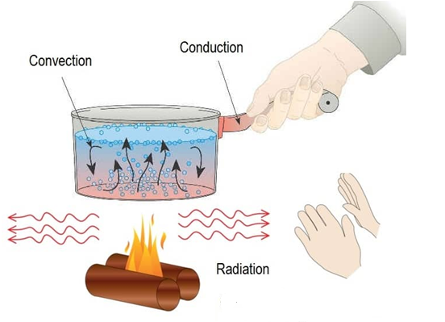

- Transfert de chaleur par conduction thermique: loi de Fourier

La conduction peut se définir comme le transfert de chaleur de proche en proche à travers la matière et sans déplacement de celle-ci, sous l'influence d'un gradient de température. Ainsi définie, la conduction c’est le transfert de chaleur au sein d’un milieu opaque, sans déplacement de matière, sous l’influence d’une différence de température. La propagation de la chaleur par conduction à l’intérieur d’un corps s’effectue selon deux mécanismes distincts : une transmission par les vibrations des atomes ou molécules et une transmission par les électrons libres.
Supposons une barre de fer chauffée à l'une de ses extrémités par une source de chaleur. Les différentes régions de la barre se chauffent peu à peu, y compris celles qui sont éloignées de la source de chaleur. On dit qu'il y a transfert de chaleur d'un bout à l'autre de la barre par conduction.

- Loi de FOURIER
La théorie de la conduction repose sur l'hypothèse de Fourier : le flux de chaleur transféré dans une direction donnée est proportionnel au gradient de température dans cette direction
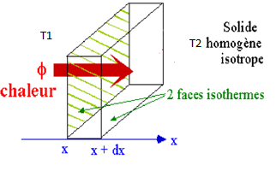
Soit une paroi solide, homogène et isotrope (propriétés identiques dans toutes les directions de l'espace), à faces planes, parallèles et isothermes.

Le flux de chaleur Q qui se propage au travers de la paroi solide en régime permanent est donné par la relation de FOURIER :
Q = λS/e(T₁ –T₂) )
Q : Flux de chaleur ou puissance thermique en Watt (W).
S : Surface de la paroi en m².
e : épaisseur de solide traversée en m.
T₁-T₂ : Différence de température de part et d'autre de la paroi en °C.
λ : Coefficient de conductivité thermique en W/m.°C. C’est une constante dépendant de la nature du conducteur, de la température et de la pression.
Voici quelques valeurs de λ à 18°C,
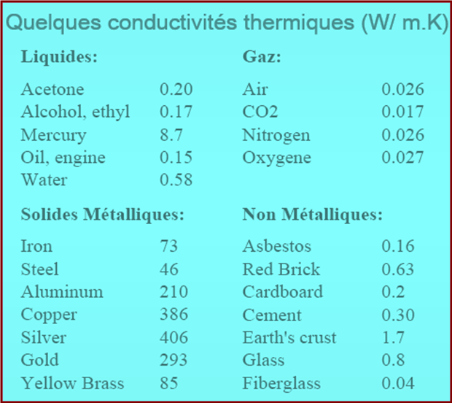

B) Transfert de chaleur par Convection thermique : loi de Newten
Chauffons à l'aide d'une flamme le fond d'un récipient contenant un liquide. La température de la couche de liquide au voisinage du fond du récipient va augmenter plus rapidement que celle des couches supérieures. Il en résulte que la densité de la couche de liquide au fond du récipient diminue ce qui entraîne un mouvement ascensionnel de cette couche, tandis que les couches plus froides, de densité plus élevée, descendent vers le fond du récipient et vont s'échauffer à leur tour.
La convection peut se définir comme le transfert de chaleur de proche en proche à travers la matière avec déplacement de celle-ci, sous l'influence d'un gradient de température. Ce mode de transfert s'applique aux liquides et aux gaz.
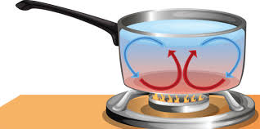
- Loi de NEWTON
La loi fondamentale de l'échange thermique entre une paroi et un fluide en convection naturelle ou forcée est exprimée par la relation de NEWTON :
Q = h S (T₁ –T₂)
Q : Flux de chaleur se propageant au travers du fluide en Watt (W).
S : Surface d'échange en m².
T₁-T₂ : différence de température entre la paroi et le fluide en °C.
h : Coefficient de transfert par convection en W/m².°C.
Le coefficient de transfert par convection dépend de nombreux facteurs : nature du fluide, température, vitesse d'écoulement, forme de la surface d'échange etc. Il existe des formules permettant d'obtenir h dans différents cas.

C) Transfert de chaleur par Rayonnement
Tout corps placé devant une source de chaleur s'échauffe mais son échauffement cesse quand un obstacle est placé entre la source de chaleur et lui. C'est l'indication que la chaleur est transportée par un rayonnement identique à la lumière. Cette propagation a lieu également dans le vide, c'est à dire sans l'aide de particules matérielles. Si ce n'était pas le cas, nous ne recevrions pas la chaleur du soleil qui atteint la terre après avoir traversé le vide interstellaire.
Le rayonnement peut se définir comme le transfert de chaleur de proche en proche sans support matériel. Quand un rayonnement thermique arrive sur un corps, une partie est absorbée, une partie est réfléchie et une partie est transmise. Seule la fraction absorbée se transforme en chaleur. On appelle corps noir un corps qui absorbe toutes les radiations qu'il reçoit. C'est un concept théorique.
- Loi de STEFAN-BOLZMANN
L'équation de Stefan-Bolzmann exprime la quantité d'énergie radiante émise par un corps noir par unité de surface et de temps.
Φn = σ T⁴
Φ : Energie émise par unité de surface et de temps ou radiance en W/m².
σ : Constante de Stefan-Bolzmann = 5,67. 10⁻⁸ W/m².K⁴
T: Température du corps en Kelvin (K)
On appelle pouvoir émissif d'une substance quelconque, le rapport e entre sa radiance Φ et la radiance Φ_{n} du corps noir à la même température. Donc e = 1 pour un corps noir.
Φ = σT ⁴
La puissance thermique Q émise par une surface S quelconque est
Q = e S σ T⁴
L'importance relative des différents modes de transfert de chaleur d'un corps à un autre varie beaucoup selon la température. La conduction et la convection dépendant essentiellement des différences de température et très peu du niveau de celle-ci alors que le rayonnement augmente rapidement avec le niveau de température. Par conséquent, les phénomènes de conduction et de convection sont déterminants aux basses températures alors qu'ils deviennent secondaires comparativement au rayonnement pour les températures élevées.

méthode d'analyse d'un problème de transfert de chaleur
En général, le problème consiste d'abord à obtenir la variation spatiale et/ou temporelle de la température...
T(x, y, z) ??.. T(t) ??..

Pour calculer ensuite les flux de chaleur échangés.
Méthodologie
􀃕 Qu'est-ce qu'on connaît ? ⟩⟩ (comprendre l'énoncé)
􀃕 Qu'est-ce qu'on veut trouver ? ⟩⟩ (comprendre la question)
􀃕 Faire un schéma ⟨⟨ ⟩⟩ (identifier les modes et les lieux du transfert de chaleur)
􀃕 Faire des hypothèses simplificatrices ⟨⟨ ⟩⟩ pertinentes et définir le volume de contrôle
􀃕 Faire le bilan de chaleur, ⟨⟨ ⟩⟩ poser les conditions frontières puis résoudre
􀃕 Discuter ⟨⟨ ⟩⟩ la solution obtenue

II.2 transmission de chaleur entre deux fluides au travers d'une paroi solide :
Le transfert de chaleur d'un fluide à un autre fluide au travers d'une paroi solide est le phénomène le plus fréquemment rencontré dans l'industrie. La transmission de chaleur se fait à la fois par convection à l'intérieur des fluides et par conduction au travers de la paroi solide séparant les deux fluides.
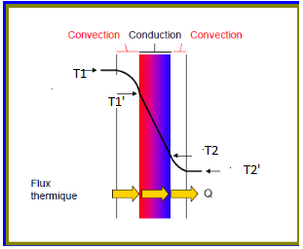
Soit Q la puissance thermique transférée en régime permanent :
Cette quantité de chaleur va d'abord être cédée par le fluide chaud à la paroi. L'échange se fait par convection : (application de la loi de Newton entre T₁ et T’₁)
Q = h₁ S (T₁ –T’₁) (1)

Puis cette quantité de chaleur traverse la paroi par conduction : (application de la loi de Fourrier entre T’₁ et T’₂) .

Q = λ S/e (T’₁ –T’₂ ) (2)

Enfin cette quantité de chaleur est cédée au fluide froid par convection : (application de la loi de Newton entre T’₂ et T₂)
Q = h₁ S (T’₂ –T₂) (3)
On a donc :
(1 ) (T₁ –T’₁) = Q/ h₁ S (1’)

(2 ) (T’₁ –T’₂) = Q e / λ S (2’)

(3 ) (T’₂ –T₂) = Q/ h₂ S (3’)
En faisant la somme de ces équations membre à membre (1’) + (2’) + (3’) :
(T₁ –T’₁)+ (T’₁ –T’₂)+ (T’₂ –T₂)= Q/ h₁ S + Q e / λ S + Q/ h₂ S

(T₁ –T₂)= Q/ S (1/ h₁ + e / λ + 1/ h₂ )
D’où
Q=(T₁ –T₂) S / (1/ h₁ + e / λ + 1/ h₂ )

Cette expression est de la forme :
Q=US (T₁ –T₂) S

Avec :
U =1 / (1/ h₁ + e / λ + 1/ h₂ )
U est appelé le coefficient de transmission thermique global. Son unité est W/m².°C.

II.3 Echangeur thermique :
Un échangeur thermique est un appareil permettant d'échanger de la chaleur entre un fluide chaud et un fluide froid par l'intermédiaire d'une paroi. La formule générale Q = U S ∆T est applicable, mais les valeurs de S et ∆T ne sont pas évidentes.
A. Surface :
Dans le cas général, les surfaces de contact avec chacun des fluides peuvent être différentes. C'est ce qui se passe dans le cas, fréquent, d'un échange au travers d'une paroi cylindrique. Deux cas peuvent être envisagés : - Le coefficient paroi-fluide est beaucoup plus grand d'un côté que de l'autre. Il faut alors prendre en considération la surface ou se situe la plus grande résistance thermique car il vaut mieux sous estimer les performances de l'appareil.
- Les coefficients de transfert paroi-fluide sont de même ordre de grandeur. Il faut prendre la surface moyenne.
En ce qui concerne les échangeurs composés de tubes la surface sera :
S = n_{1tube} *S _{1tube}
Avec S = π*D * L (D, diamètre du tube en m, L, sa longueur en m) tubes

B. Différence de température
Dans le cas général, la différence de température entre les fluides varie selon l'endroit considéré, précisément en raison du transfert thermique qui se produit. Le cas typique est l'échange entre deux fluides, dont l'un circule dans un tube et l'autre autour. L'échange pouvant avoir lieu à co-courant ou contre-courant.

II.3.1. Echange à co-courant:

Le fluide chaud et le fluide froid circule dans le même sens. En aucun cas on peut avoir T₄ supérieur à T₃. La différence de température varie tout le long de l'échangeur, on est donc amené à calculer une différence moyenne .
On démontre que l'on doit utiliser la moyenne logarithmique ∆T_{ml} :
II.3.2. Echange à contre-courant:
Le fluide chaud et le fluide froid circule en sens contraire. Il est possible cette fois d'avoir T₄ supérieur à T₃.
On utilise de même la différence de température moyenne logarithmique ∆T_{ml} :

Cas particuliers : dans le cas ou ∆T₁=∆T₂ alors il devient impossible de calculer ∆T_{ml}, dans ce cas on utilise :
∆T_{ml} =∆T₁=∆T₂
C.Transfert thermique au sein d’un échangeur :

La formule générale Q = U S ∆T est applicable, comme nous l’avons dit en introduction de ce paragraphe mais sous la forme :

Q _{échangeur} = U*S*ΔT _{ml}
Si ∆T₁=∆T₂ Q _{échangeur} = U*S*ΔT

Chapitre III
Transfert de quantité de mouvement

III. Introduction

La mécanique des fluides a cet avantage sur d’autres disciplines de la physique qu’elle fait partie de notre quotidien. Aussi, il est toujours bon d’appréhender un écoulement de fluide tout d’abord avec sa seule intuition. Les équations de la mécanique des fluides ont une structure mathématique complexe, et doivent être vues comme un ultime recours pour décrire ou quantifier un phénomène, la ou l’intuition s’arrête. Les équations ne sont pas la mécanique des fluides, elles la décrivent. Cette accessibilité ne doit pas masquer cependant le fait que certains aspects, notamment la turbulence, restent encore mal compris, même si l’astuce des chercheurs et ingénieurs l’ont rendue accessible à la simulation quotidienne.
III.1. Définition D'un Fluide
Un corps fluide se différencie d'un corps solide par son aptitude à la déformation.
Dans un milieu fluide, les interactions entre les molécules sont faibles; ce qui autorise une déformation.
Un corps fluide adopte ainsi la forme du réservoir qui le contient.
III.2. Propriétés des fluides
Un fluide est dit incompressible lorsque que le volume occupé par une masse donnée ne varie pas en fonction de la pression extérieure. La masse volumique ρ (kg/m³) est constante (eau , huile ...).
A. Fluide compressible.
Un fluide est dit compressible lorsque que le volume occupé par une masse donnée varie en fonction de la pression extérieure. La masse volumique ρ est variable. Les gaz sont des fluides compressibles.
B. Fluide parfait.
Dans un fluide parfait, les forces de contacts sont perpendiculaires aux éléments de surfaces sur lesquelles elles s'exercent.
C. Fluide réel
Dans un fluide réel, il existe des forces (tangentielles) élémentaires qui s'opposent au mouvement. C'est ce que l'on appelle la viscosité.
Nota: Un fluide réel au repos, peut être considéré comme parfait.

III.4 Statique des fluides
III.4.1 THÉORÉME DE PASCAL
1 . Enoncé
Soit un point M situé à une profondeur h dans un fluide incompressible de masse volumique ρ.
Envisageons une petite surface horizontale dS entourant le point M. Construisons, à partir de dS un cylindre vertical C débouchant à la surface libre du liquide.
Nous nous proposons de calculer la pression en M.
Pour cela, isolons le cylindre C et écrivons le théorème de la résultante (Statique) en projection sur .

Bilan des A.M.
Sur la face inférieure :
Sur la face supérieure :
En G poids du fluide :

Théorème de résultante:

(p - p_{atm})dS - ρ.g.h.dS = 0 ⇒
p - p_{atm} = ρ.g.h

p : pression absolue au point M (en Pa)
p_{atm} : pression atmosphérique (en Pa) à la surface du fluide
ρ : masse volumique du fluide incompressible (en Kg/m³ )
g : accélération de la pesanteur (9,81 m/s²)
h : profondeur d'immersion du point M (en m)

2. Pression atmosphérique
La pression atmosphérique est la pression de l'air en un lieu donné.
En utilisant le théorème de Pascal, on déduit qu'elle est due au poids de l'air atmosphérique situé au-dessus du point considéré.
Elle n'est pas constante en tous les lieux de la terre. Sa valeur moyenne au niveau de la mer est de 1 bar, soit environ 10⁵ Pa.
3. Pression effective
On appelle pression effective p_{e}, la différence entre la pression absolue et la pression atmosphérique: p_{e} = p - p_{atm}. Le théorème de Pascal devient alors: p_{e} = ρ.g.h
4. Mesure de la pression atmosphérique
La figure ci-contre représente le baromètre de Toricelli.
La masse volumique du mercure est de 13,6.10³ Kg/m³.
Appliquons le théorème de Pascal:
en A, la pression vaut p_{A} = p_{o} = 0 (vide absolu)
en B, il y a contact avec l'air atmosphérique:
p_{B} = p_{atm}
nous avons donc:
p_{atm} - p_{o} = ρ.g.h = (13,6).(9,81).(760.10⁻³)

soit p_{atm} = 1,013.10⁵ Pa

III .5. Equation de conservation générale
III.5. 1. Equation d’Euler et théorème de Bernoulli
Multiplions scalairement l’équation d’Euler par le déplacement élémentaire 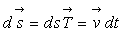 suivant une ligne de courant. En remarquant que la quantité 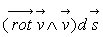 est nulle puisque le produit mixte comporte deux vecteurs parallèles,
On obtient :
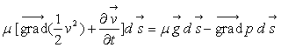 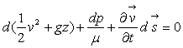
Un fluide (surtout les gaz) est peu conducteur de la chaleur si bien que l’hypothèse " transferts d’énergie thermique négligeables " est raisonnable ().
La quantité est, dans ce cas, égale à si bien qu’en intégrant suivant une ligne de courant, on obtient 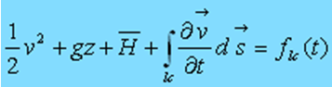 où la " constante " d’intégration dépend de la ligne de courant considérée.
A. Cas d’un écoulement permanent
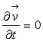 ð 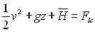 où est une constante dépendant de la ligne de courant considérée.

B. Cas d’un écoulement irrotationnel
La quantité 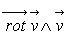 est nulle, il n’est plus nécessaire de se placer suivant une ligne de courant.
On obtient 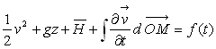 où la " constante " d’intégration est indépendante de la ligne de courant et a même valeur dans tout le fluide.
Pour un fluide incompressible (), il est intéressant d’introduire la relation 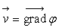, le théorème de Bernoulli s’écrit alors : 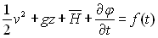.
C. Cas d’un écoulement permanent irrotationnel
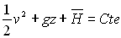

III.5.2. Théorème d’Euler. Bilan de quantité de mouvement dans un écoulement permanent
- Bilan de quantité de mouvement
Nous reprenons le schéma du tube de courant.
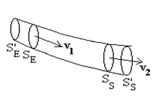
La masse M+dm à l’instant t a une quantité de mouvement : 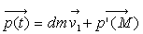 La masse M+dm à l’instant t+dt a une quantité de mouvement : 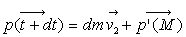Ainsi 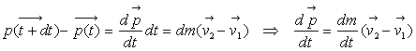
Le principe fondamental de la dynamique permet d’écrire le théorème d’Euler :
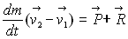 où est le débit massique du fluide, est le poids de fluide considéré (si on se limite à des forces de volume de pesanteur) et l’action sur la portion de fluide considérée des éléments en contact avec celle-ci (forces de pression si on ne considère pas les efforts de viscosité).
Pour un volume de contrôle quelconque où S est la surface fermée le délimitant, le débit massique sortant par un élément 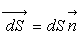 est égal à 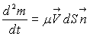.
Pour ce débit massique, le " débit " de quantité de mouvement est égal à 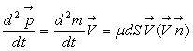.
En intégrant au volume de contrôle, on obtient le théorème d’Euler :
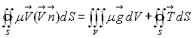
En utilisant le principe de l’action et de la réaction, on accède simplement à l’action du fluide sur les parois en contact.
- Bilan de moment cinétique
Un raisonnement de même type conduit au bilan de moment cinétique : 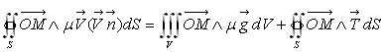

REFERENCES
1.Myer kutz(2004) Heat transfert calculations, The McGraw-Hill Companies.
2. Theodore L. Bergman Adrienne S. Lavine, Fundamentals of heat and mass transfert, wiley & sons 7 edition.
3. J.Brau , (2006),INSA de lyon .
Janniot, Y. (2002). Transferts thermiques, cours.
4.V. Legat, G. Winckelmans(2013-2014) mécanique des fluides et transferts I, Université catholique de Louvain version 5.7 ,cours.
5. Frederic doumenc (2009/2010), éléments de thermodynamique et thermique, université pierre et marie curie, cours.

6. I.hafsaoui (2017/2018) ,transfert thermique , universite mohamed seddik benyahia de jijel, cours.
7. M.A.Boutra , (2017/2018) ,Notions des Phénomènes de Transfert, Université des Sciences et de la Technologie Houari Boumediène , cours.
8. A. Ridha( 2009-2010) (Université de Caen) Transfert de Chaleur et de Masse ,cours .
9. Lycée N.L. vauquelin, UFA, Transfert de chaleur, cours.
10. Olivier LOUISNARD(2012) , mécanique des fluides, Cours .
11. Stéphane Alfaro, parcours physique et dynamique des fluides, cours.
12. C:/New Data /Lycée/cours mécanique/2ème année/ Statique.
13.http://www.sciences.univ-nantes.fr/sites/claude_saintblanquet/synophys/45meflu/45meflu.htm#32
14. http ://www.lmm.jussieu.fr/_lagree/COURS/MECAVENIR le
cours complet de thermique.
Annexe

Exemples d’application

Exemple 1
Une plaque de cuivre de 3cm d'épaisseur est maintenue à 400°C, l'autre face à 100°C, λ= 370W/m°C.
- Quelle est la quantité de chaleur transférée par unité de surface.
Exemple 2
Une salle de classe est maintenue à 20 °C (température de paroi). Elle est protégée par un mur formé de couches de briques d’épaisseurs, successives de 0,1 m et 0,15 m. La surface de mur exposée à l’extérieur est de 20 m². La température de paroi extérieure est de 4°C.
a. Faire un schéma du transfert.
b. Calculer le flux de chaleur perdu par la salle.
c. Calculer la température intermédiaire entre les deux couches.
DONNEES :
La conductivité thermique λ₁, de la première couche de briques, est de 2,1 W/(m.°C)
La conductivité thermique λ₂ de la deuxième couche de briques, est de 10,3 W/(m.°C)
Exemple 3

La paroi d'un four plat est composée de 3 couches:
10 cm de briques réfractaires en kaolin à l' intérieur
12,5 cm de briques isolantes en kaolin au milieu
12,5 cm de briques de magnésie à l' extérieur
La température intérieure est de 745°C .Si l'air ambiant est de 30°C et si l'on admet un coefficient superficiel d' échange h=30 W/m²°C à la paroi extérieure :
- Quelle est la perte thermique
- Quelle est la température à la surface extérieure du four.

λ₁=0,87W/m°C λ₂=0,6W/m°C λ₃=1W/m°C
Exemple 4

Calculer le flux traversant une vitre de 1 m² de surface et d’épaisseur e_{v} La température de la face interne de la vitre est T₁ et celle de la face externe est T₂. -En déduire la résistance thermique de la vitre. la Conductivité thermique du verre λ _{v} . Pour les mêmes températures de paroi, calculer le flux traversant un m² de mur de briques d’épaisseur e_{b}. En déduire la résistance thermique. La Conductivité thermique des briques λ _{b} : Données : T₁ = 10 °C, T₂ = 5 °C ; λ _{v} = 0,7 W.m-¹.K-¹ ; e_{v} = 3,5 mm ; e_{b} = 26 cm ; λ _{b} = 0,52 W.m-¹.K-¹
Exemple 5
On se propose de calculer les pertes thermiques occasionnées par une vitre de 5 mm d’épaisseur dans une maison où la température est maintenue à 20 °C alors que la température extérieure est de -10 °C.
➢ Cas de la vitre simple :
a. Faire un schéma du transfert.
b. Calculer la perte thermique par m² de vitrage
c. Calculer les températures sur chaque face de la vitre
➢ Cas du double vitrage :
On place une deuxième vitre identique à la première et espacée d’elle de 4 mm.
a. Faire un schéma du transfert.
b. Calculer la perte thermique par m² de vitrage
c. Calculer les températures sur chaque face pour les deux vitres
d. Tracer le profil de température sur le schéma de transfert
e. Calculer l’économie en % ainsi réalisée.
DONNEES :
Conductivité thermique : verre : 4,18 kJ/(h.m.°C)
Air : 0,0836 kJ/(h.m.°C)
Coefficient de convection : Air intérieur : 104,5 kJ/(h.m².°C)
Air extérieur : 209 kJ/(h.m².°C)

Exemple 6
Un fluide caloporteur sert à chauffer du glycol, le fluide caloporteur (eau) entre dans l’échangeur à 60 °C et ressort à 35 °C. Le glycol entre à contre courant à 18 °C et ressort à 51 °C.
a. Mode de transfert (co-courant ou contre-courant, justifiez votre réponse).
b. Déterminer la ∆T_{ml}.
c. Déterminer le coefficient global de transfert (U).
d. Déterminer le flux de chaleur transféré si la surface d’échange est de 18 m².
DONNEES :
Épaisseur du tube e : 3 * 10⁻³ m,
h_{glycol} = 820 W(m².°C)
h_{eau} = 4350 W(m².°C)
Coefficient de conductivité du matériau composant les tubes λ = 320W/(m.°C)

